Arloesedd a Chreadigrwydd

mewn Addysgu Mathemateg IV

Cynhadledd undydd i athrawon Mathemateg
14eg o Orffennaf 2023 – Prifysgol Abertawe
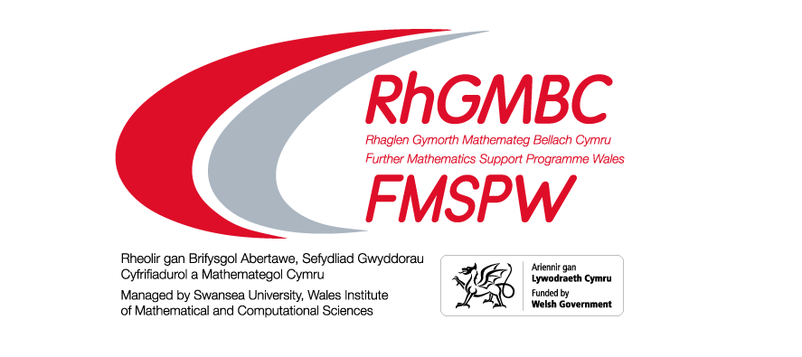

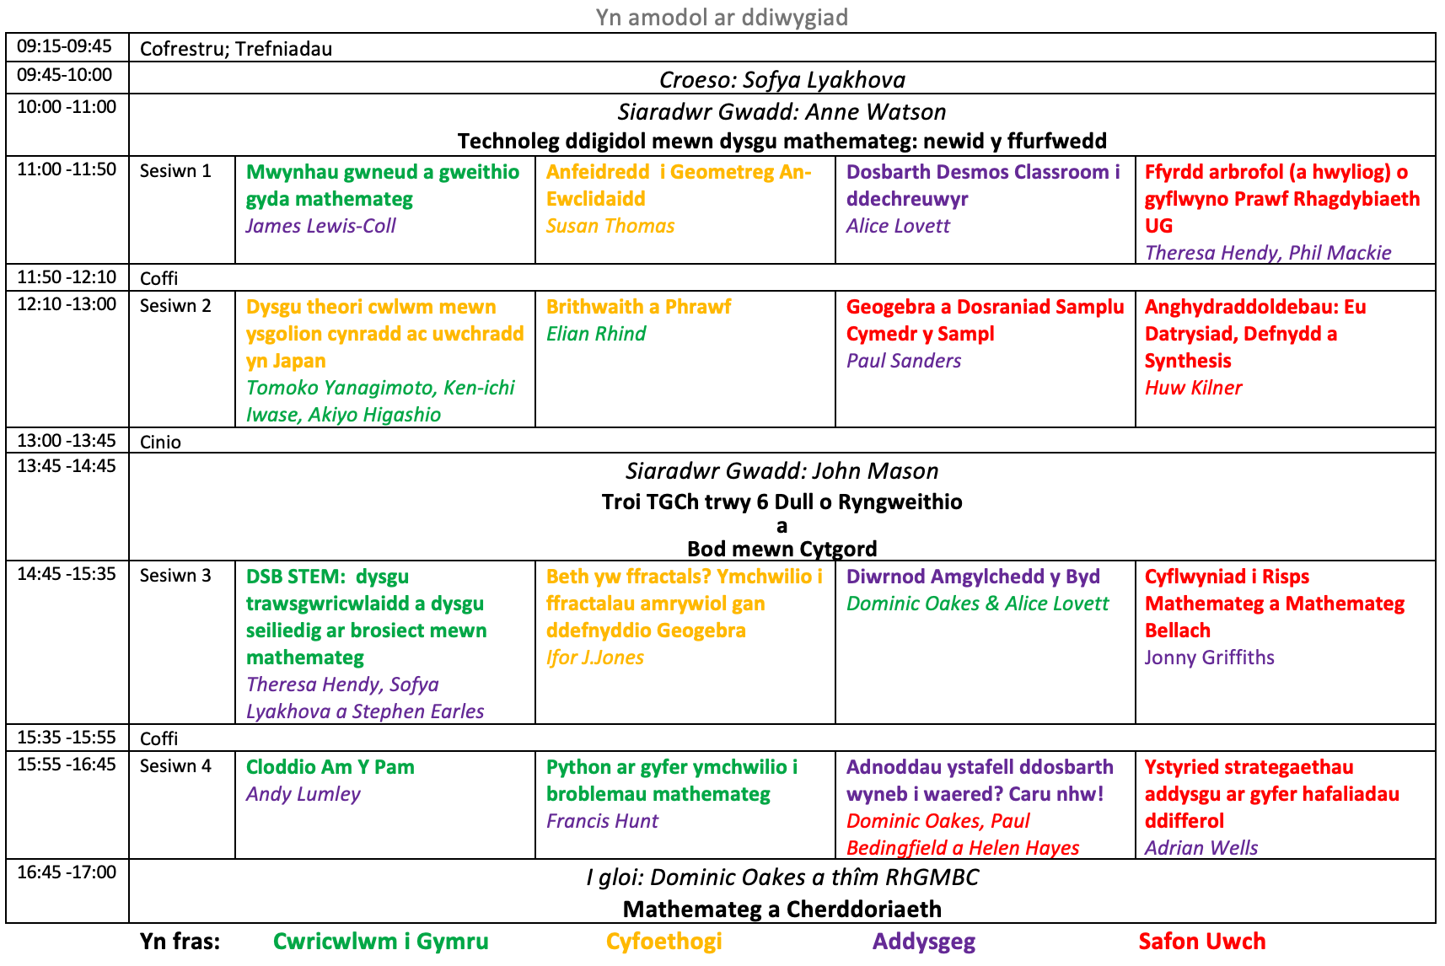
Prif Siaradwr

Technoleg ddigidol ym maes addysgu mathemateg: newid y ffurfwedd
Yr Athro Anne Watson
(Prifysgol Rhydychen)

Mae gan yr Athro Emeritws Anne Watson ddwy radd mathemateg a bu’n dysgu mathemateg mewn ysgolion heriol cyn ymgymryd ag ymchwil addysg athrawon ac addysg mathemateg ym Mhrifysgol Rhydychen, lle enillodd ddoethuriaeth a oedd yn mynd i’r afael ag asesu mathemateg anffurfiol. Cynghorodd ar y cwricwlwm cenedlaethol mathemateg yn Lloegr a hefyd yng Nghymru. Mae hi'n gweithio gydag addysgwyr ac ymchwilwyr ledled y byd ar y cwricwlwm mathemateg, dylunio tasgau ac addysgeg. Mae hi wedi ysgrifennu a golygu nifer o lyfrau, erthyglau a phapurau ymchwil gan gynnwys ‘Key Ideas in Teaching Mathematics’ gyda Keith Jones a Dave Pratt (Gwasg Prifysgol Rhydychen), ‘Key Understandings in Mathematics’ gyda Terezinha Nunes a Peter Bryant (Sefydliad Nuffield) a’ Gofal mewn Addysg Mathemateg' (Palgrave Macmillan).

Byddaf yn archwilio cysylltiadau rhwng pynciau mathemateg ar draws yr ysgol sydd, o ystyried technoleg ddigidol sydd ar gael yn rhwydd, yn ail-greu’n radical y ffyrdd y gellir eu dysgu a threfn draddodiadol y cwricwlwm. Bydd rhaid i'r gynulleidfa wneud rhywfaint o waith hefyd.
Geiriau allweddol: | Rhif; ffwythiannau; cynrychioliadau gofodol; pŵer digidol; Cwricwlwm i Gymru
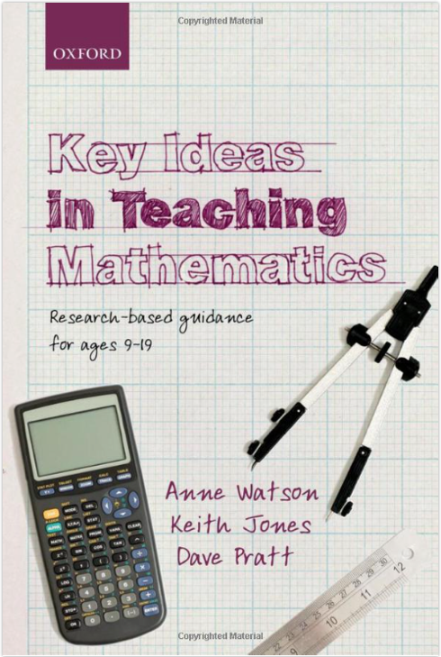

Sesiwn 1

Mwynhau gwneud a gweithio gyda mathemateg
James Lewis-Coll (Consortiwm Canolbarth y De (CSC))
Gweithiodd James yn yr Alban, Lloegr a nawr yn system addysg Cymru. Mewn ysgol flaenorol datblygodd a chynhaliodd gyrsiau TAR ar gyfer mathemateg uwchradd a myfyrwyr cynradd. Wedi gweithio i CSC fel arbenigwr mathemateg ers tua 8 mlynedd yn cefnogi ysgolion gyda datblygiadau mewn mathemateg. Meddai James, “Rwy’n mwynhau mynychu cynadleddau mathemateg!’

Bydd cael mynediad at ystod eang o dasgau cwricwlwm yn cefnogi datblygiad defnyddio mathemateg oherwydd “efallai mai edrych yn ôl yw’r rhan bwysicaf o ddatrys problemau” (Wilson, Fernandez, Hadaway).

Bydd y sesiwn hon yn ystyried amrywiaeth o dasgau a fydd yn herio ac yn cefnogi datblygiad sgiliau mathemategol myfyrwyr trwy ddatrys problemau a gwaith cyd-destunol. Bydd y tasgau hyn yn addas i fyfyrwyr ar draws CA3, CA4 a CA5 gan gysylltu â chyd-destunau bywyd go iawn, cymwysiadau ymarferol a phroblemau mathemategol.

Bydd y gweithgareddau’n cynnwys cysylltiadau â chelf drwy ystyried y cwestiwn, “Pa mor hir yw rheilffordd?” ac i'r rhai mwy cerddorol, “Sut mae yoyos ffrwythau yn cysylltu â LPs finyl?”. Tasgau pellach, ymhlith eraill, fydd ymchwilio i weld a oes modd ffitio poblogaeth y byd yn gyfforddus i dirnod adnabyddus yn yr Alban ac yna teithio i’r de i Haworth yn Swydd Efrog i werthfawrogi cerflun hardd gydag arian.

Geiriau allweddol: | Cymhwyso, modelu, cyd-destunau, meddwl mathemategol, mathemateg, modelu, CA3, CA4, CA5, ymarferol, cymwysiadau, TGAU, Safon Uwch, trawsgwricwlaidd, bywyd go iawn, amcangyfrif. Cwricwlwm i Gymru: Sgiliau trawsgwricwlaidd
Dylai cyfranogwyr ddod â: | Papur a beiros / pensiliau, cyfrifiannell

Anfeidredd i Geometreg An-Ewclidaidd
Susan Thomas (RhGMBC)
Pennaeth Mathemateg Llanhari (Ionawr 1992-Medi 1996), Ystalyfera (1996-2010). RhGMB Cymru ers 2011. Tîm Cynllun Gwaith RhGMBC.
Mae anfeidredd yn rhywbeth y cawn ein cyflwyno iddo yn ein dosbarthiadau mathemateg, ac yn ddiweddarach dysgwn y gellir defnyddio anfeidredd hefyd mewn ffiseg, athroniaeth, gwyddorau cymdeithasol, ac ati. Gellir gweld croestoriad anfeidredd â geometreg trwy edrych ar geometreg dafluniol, gyda llinellau cyfochrog yn croestorri ‘yn anfeidredd’. Gellir dweud bod geometreg dafluniol yn cynnwys dofi anfeidredd.

Mae'r sesiwn hon yn edrych ar Anfeidredd ac yn symud trwy Leonardo da Vinci, Escher, Penrose a Coxeter i Geometreg An-Ewclidaidd ar daith ddarganfod ryfeddol.
Geiriau allweddol: | Anfeidredd, celf, geometreg an-Ewclidaidd, cyfoethogi

Dosbarth Desmos i Ddechreuwyr
Alice Lovett (RhGMBC)
Cydgysylltydd RhGMBC Ardal De-ddwyrain Cymru.
Cymhwyso fel athro Mathemateg yn 2006. Dysgu mewn ystod o ysgolion gydag amrywiaeth o chweched dosbarth. Mae rolau blaenorol yn cynnwys cydlynydd cyfnod allweddol 3, cydlynydd cyfnod allweddol 5 a Phennaeth Mathemateg, yn ogystal â chymhwyso fel arweinydd arbenigol mewn addysg. Ymhlith y diddordebau mae Teigrod Caerlŷr, Cyfeiriannu, Desmos a dysgu'r un peth mewn cymaint o ffyrdd â phosibl.
Mae Desmos Classroom (DC) yn adnodd ar-lein gwych. Datblygodd RhGMBC, ymhlith llawer o ddefnyddiau amrywiol o DC, gwrs Mathemateg Ychwanegol sydd wedi'i ddefnyddio'n llwyddiannus fel sail i fynd â llawer o fyfyrwyr trwy'r cwrs yn llwyddiannus.

A wêl a gred a gall natur ryngweithiol gweithgareddau DC gyflymu dealltwriaeth myfyrwyr o ystod o gysyniadau a thechnegau mathemategol.

Yn y sesiwn hon byddwch yn dysgu sut i sefydlu cwrs DC, sut i wneud gweithgareddau difyr i fyfyrwyr CA3-5 a sut i ddefnyddio DC yn yr ystafell ddosbarth ac ar gyfer gwaith cartref.

Geiriau allweddol: | Meddalwedd deinamig, CA2-5, Asesu ar gyfer Dysgu, TGCh, rhyngweithiol, ymgysylltu, dyfnder, datrys problemau, chwarae, Cwricwlwm i Gymru: defnyddio technolegau digidol yn greadigol
Dylai cyfranogwyr ddod â: | Gliniadur

Dulliau arbrofol (a hwyliog) o gyflwyno Prawf Rhagdybiaeth UG
Philip Mackie a Theresa Hendy (Coleg Gŵyr Abertawe)
Mae Phil a Theresa ill dau wedi bod yn addysgu mathemateg Safon Uwch am fwy nag ugain mlynedd mewn Addysg Bellach. Cyn hynny, gweithiodd Phil mewn labordy morol yn gwneud modelu mathemategol a dadansoddiad ystadegol o fflwcs carbon cefnforol a Theresa yn addysgu mathemateg mewn ysgol uwchradd.
Sesiwn ymarferol i gasglu data lle byddwn yn ystyried cyflwyno profion damcaniaeth gyda'r Dosbarthiad Binomaidd gan ddefnyddio amrywiaeth o arbrofion ystadegol; gellir ailadrodd pob un ohonynt yn hawdd yn yr ystafell ddosbarth. Byddwn hefyd yn edrych ar sut y gall GeoGebra helpu i wneud penderfyniadau wrth lunio casgliadau.

Geiriau allweddol: | Ystadegau UG, profi damcaniaeth, Dosbarthiad Binomaidd
Dylai cyfranogwyr ddod â: | Cyfrifiannell Classwiz neu debyg (gyda dosraniadau tebygolrwydd)

Sesiwn 2

Dysgu theori cwlwm mewn ysgolion cynradd ac uwchradd yn Japan
Tomoko Yanagimoto, Ken-ichi Iwase, Akiyo Higashio (Prifysgol Osaka Kyoiku a Phrifysgol Electro-gyfathrebu Osaka)
Mae'r Athro Tomoko Yanagimoto, yr Athro Ken-ichi Iwase, a Dr. Akiyo Higashio yn addysgwyr mathemateg sy'n arwain gweithgor ar ddysgu theori cwlwm mewn ysgolion yn Osaka, Japan. Ffurfiwyd y grŵp yn 2004 pan gyfarfu Hirokazu Okamori, ymchwilydd mewn addysg mathemateg, ac Akio Kawauchi, a oedd ar y pryd yn fathemategydd blaenllaw ar ddamcaniaeth cwlwm yn Japan, i drafod goblygiadau damcaniaeth fathemategol newydd ar gyfer dysgu mewn ysgolion. Roedd yr Athro Kawauchi hefyd yn oruchwyliwr PhD Tomoko Yanagimoto. Mae gan Tomoko, Ken-ichi, ac Akiyo brofiad helaeth o ddysgu mathemateg mewn ysgolion cynradd ac uwchradd, addysgu myfyrwyr israddedig, a gweithio gydag athrawon. Gwasanaethodd yr Athro Yanagimoto hefyd fel pennaeth mewn ysgol gynradd tra'n ymchwilydd amser llawn ac yn athro addysg fathemateg. Mae eu hymchwil yn canolbwyntio ar theori cwlwm a chwricwlwm ysgol yn unig.

Mae athrawon ac addysgwyr mathemateg bob amser yn ceisio datblygu cynnwys addysgu sy'n mynd y tu hwnt i fathemateg ysgol draddodiadol er mwyn meithrin dealltwriaeth plant o'r pwnc a'u diddordeb ynddo. Cyflwynodd damcaniaeth cwlwm ei hun fel un cyfle o’r fath pan gyfarfu ymchwilydd addysg fathemateg a mathemategydd a ffurfio gweledigaeth ar gyfer hyn yn 2004. Yn fuan wedyn, ffurfiwyd grŵp astudio o ymchwilwyr mathemateg, mathemategwyr, ac athrawon ysgol uwchradd elfennol, iau ac uwch i weithio ar hyn. Dechreuodd y grŵp trwy ddysgu hanfodion theori cwlwm ac ymchwilio i'w goblygiadau addysgol. Ar ôl bron i ddau ddegawd, daeth sawl cenhedlaeth o athrawon yn frwd dros ddamcaniaeth cwlwm, a datblygwyd a phrofwyd nifer o ddeunyddiau addysgu a dysgu mewn ystafelloedd dosbarth cynradd ac uwchradd. Rydym yn aelodau craidd o’r grŵp astudio ac yn gwahodd cyfranogwyr i ymuno â’r gweithdy ymarferol hwn i ddysgu rhywfaint o ddamcaniaeth cwlwm fel rhan o fathemateg yr ysgol, ac i glywed am lwyddiannau a heriau ei haddysgu i fyfyrwyr.

Geiriau allweddol: | CA3 a CA4, gwaith cyfoedion, trawsgwricwlaidd, cyfoethogi, cwricwlwm.
Dylai cyfranogwyr ddod â: | Darperir pethau ymarferol i roi cynnig ar ddamcaniaeth cwlwm

Brithwaith a phrawf
Elian Rhind (Rhaglen Gymorth Mathemateg Bellach Cymru)
Wedi astudio Mathemateg fel myfyriwr israddedig ac ôl-raddedig ym Mhrifysgol Abertawe, yn cyflawni doethuriaeth mewn Mathemateg yn 2018. Yn yr un flwyddyn, oedd yn diwtor tymor penodol i'r adran Mathemateg ym Mhrifysgol Abertawe. Wedi helpu gyda'r RhGMBC fel myfyriwr am ychydig flynyddoedd ond wedyn ymuno â'r rhaglen yn gweithio mewn rhôl fwy llawn yn 2018.
Caiff y brithwaith o siapau ei weld yn naturiol yn ogystal ag o fewn cread dynol ar hyd amryw o sefyllfaoedd. Yma, edrychwn ar y brithweithiau o wrthrychau geometregol, i’w enwi brithweithiau rheolaidd (yn defnyddio un polygon) a lled-rheolaidd (yn defnyddio o leiaf dau bolygon). Clyma’r gwaith yma’n dda i waith yn seiliedig ar geometreg yn TGAU, gyda lle i gyffredinoli syniadau wrth i algebra cael ei gyflwyno (gall un profi gydag algebra mai dim ond tri brithwaith rheolaidd sy’n bosib). Os oes amser, mae yna le i gyffredinoli syniadau o frithweithiau lled-rheolaidd yn ogystal â pholyhedronau tri-dimensiwn.

Blwyddyn yma, cyflwynais y gwaith yma i ddisgyblion cyfnod allweddol 3 a 4, yn addasu’r pwnc yn dibynnu ar y gynulleidfa. O fewn y sesiynau yma darparaf siapau polygon i’r disgyblion i arbrofi gyda felly gallant ddod o hyd i frithweithiau posib eu hun (gall hyn hefyd cael ei drio allan o fewn y gynhadledd yma). Yn ogystal â gweld y mathemateg yn cyfiawnhau’r brithweithiau’n gweithio, gwelaf fudd y disgyblion o weld y syniad o frithweithiau yn ffurfio a chysylltu yn fyw o’i blaen. Gobeithiaf i gyflwyno sesiwn tebyg yn y gynhadledd yma (yn ddwyieithog yng Nghymraeg a Saesneg) a dangos sut gall hyn fod yn arddangosiad neis o syniadau o geometreg polygonau

Geiriau allweddol: | Geometreg, Algebra, Cyffredinoli, Prawf
Dylai cyfranogwyr ddod â: | Pen/pensil

Geogebra a Dosbarthiad Samplu Cymedr y Sampl
Paul Sanders (RhGMBC)
Ar ôl 35 mlynedd yn dysgu Mathemateg mewn ysgolion 11-18 yn Swydd Gaerhirfryn a Sir Fynwy, rwyf bellach yn fy 10fed flwyddyn yn gweithio gyda RhGMBC ac wedi chwarae rhan weithredol yn natblygiad y rhaglen dysgu proffesiynol a llawer o’r adnoddau fideo ar gyfer cyrsiau Mathemateg a Mathemateg Bellach Safon Uwch.
I’r ystadegydd, gwir bwysigrwydd y dosraniad Normal yw’r ffaith os cymerir hapsamplau maint n o boblogaeth â chymedr μ ac amrywiant σ² yna bydd gan gymedr y sampl, X ̅, ddosraniad tebygolrwydd (neu samplu).

- o $N\left(μ , \frac{σ^{2}}{n}\right)$ os yw'r dosbarthiad gwreiddiol ei hun yn normal.
- oddeutu $N\left(μ , \frac{σ^{2}}{n}\right)$ os n ≥ 30 .
Mae'r cyntaf o'r canlyniadau hyn yn ofynnol ym manyleb M4 maes llafur CBAC, a'r ail o'r canlyniadau hyn yw'r “Theorem Terfyn Canolog”.

Mae proflenni o'r naill neu'r llall o'r canlyniadau hyn y tu hwnt i gwmpas y myfyrwyr Safon Uwch, fodd bynnag mae pwysigrwydd y canlyniadau yn gofyn am rywfaint o gyfiawnhad.

Yn ystod y cyflwyniad bydd rhaglennig Geogebra yn cael ei ddatblygu i gymell y cyntaf o'r ddau ganlyniad a bydd addasiadau cymharol fân o'r rhaglennig yn galluogi'r theorem Terfyn Canolog i gael ei ddefnyddio hefyd.

Gwahoddir cyfranogwyr sy'n eithaf cyfarwydd â nodweddion sylfaenol Geogebra i ddod â'u dyfeisiau i adeiladu'r rhaglennig mewn amser real. Y gobaith yw y bydd eraill hefyd yn ystyried mynychu i weld un ffordd y gellir defnyddio Geogebra yn yr ystafell ddosbarth i gymell a chyfiawnhau cysyniadau cymhleth.
Geiriau allweddol: | Dosbarthiad Arferol, Samplu Dosbarthiad cymedr y sampl, Theorem Terfyn Canolog, Geogebra, CA5
Dylai cyfranogwyr ddod â: | Gliniadur gyda Classic 5 neu Classic 6 Geogebra wedi ei osod.

Anghydraddoldebau: Eu Datrysiad, Defnyddiau a Synthesis
Huw Kilner (Coleg Chweched Dosbarth Caerdydd)
Bûm yn Beiriannydd Electroneg yn y gorffennol ac roeddwn yn gweithio yn y sectorau Amddiffyn a Seismoleg. Yna dysgais Fathemateg mewn ysgol gyfun am dros 30 mlynedd. Am yr 11 mlynedd diwethaf rwyf wedi dysgu’r dosbarthiadau STEP a MAT yng Ngholeg Chweched Dosbarth Caerdydd ac rwy’n awdur llyfr sy’n ymwneud yn gyfan gwbl â chwestiynau STEP a’u hatebion. Mae fy niddordebau presennol yn ymwneud â datblygu sgiliau meddwl mathemategol yn y cyd-destun hwn.

Fy nod yw ymateb yn gadarnhaol i fater a godwyd gan Brif Arholwr STEP a darparu rhywfaint o ddeunydd gobeithio y bydd o ddefnydd uniongyrchol yn yr ystafell ddosbarth.
Gan ddefnyddio cwestiynau arholiad blaenorol, bydd y daith yn mynd â ni o'r anghydraddoldebau symlaf, trwy ddulliau datrys a chymhwyso anghydraddoldebau, i synthesis a phrawf o anghydraddoldeb cymedr rhifyddol a chymedr geometrig ac anghydraddoldeb Cauchy-Schwarz. Daliwch yn dynn am reid gyflym!
Geiriau allweddol: | Delweddu, Amcangyfrif, Cymhwysiad. STEP, MAT, CA5

Prif Siaradwr

Troi TGCh trwy 6 Dull o Ryngweithio
a
Bod mewn Cytgord
Yr Athro John Mason
(Y Brifysgol Agored a Phrifysgol Rhydychen)

Wedi ymddeol ers tua 14 mlynedd ar ôl 40 mlynedd yn y Brifysgol Agored yn ysgrifennu deunyddiau i gefnogi dysgu mathemateg ym mhob cyfnod, mae John yn parhau i gymryd rhan mewn archwiliadau mathemategol a gynhyrchir gan faterion addysgeg.

Gwahoddir cyfranogwyr i ymgymryd â thasgau mathemategol yn ymwneud â chordiau (graffiau o) ffwythiannau, gan arwain at drafodaeth ar wahanol ddulliau rhyngweithio rhwng y dysgwr, mathemateg, ac athro. Bydd hyn yn ei dro yn codi cwestiynau am wahanol ffyrdd o ddefnyddio meddalwedd fathemategol i droi ystafell ddosbarth wyneb i waered. Bydd rôl graidd sylw, yn fathemategol a chymdeithasol, yn angori'r drafodaeth.

Geiriau allweddol: | Wyneb i waered, Rhyngweithiadau Dosbarth
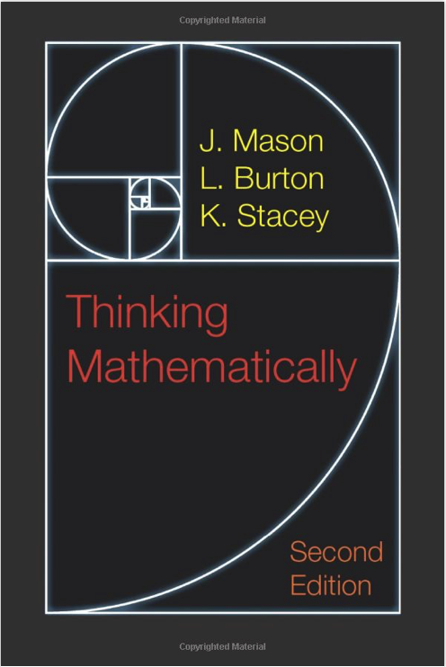

Sesiwn 3

DSB STEM: Dysgu trawsgwricwlaidd a dysgu seiliedig ar brosiect mewn mathemategu
Theresa Hendy, Sofya Lyakhova a Stephen Earles (RhGMBC)
Mae gyrfa addysgu Theresa wedi ymestyn dros 20 mlynedd. I ddechrau bu’n dysgu mathemateg mewn ysgol uwchradd a pharhaodd mewn Addysg Bellach gan gynnwys bod yn Bennaeth Adran ac Arweinydd Cwricwlwm mathemateg a gwyddoniaeth yn ogystal â dysgu sgiliau sylfaenol a mynediad i gyrsiau AU i oedolion. Ymunodd Theresa â thîm RhGMBC yn 2010 i ddechrau fel tiwtor ac yn ddiweddar fe’i penodwyd yn Gydlynydd Ardal De a Chanolbarth Cymru ac yn arweinydd Dysgu Proffesiynol. Mae gan Theresa MA mewn Addysg. Mae’n frwd dros annog deialog rhwng cyfoedion mewn ystafell ddosbarth draddodiadol a bu’n gweithio fel athro-ymchwilydd i’r Rhwydwaith Cenedlaethol er Rhagoriaeth mewn Mathemateg yng Nghymru yn 2016.

Mae Sofya Lyakhova yn Athro Cyswllt Mathemateg ym Mhrifysgol Abertawe ac yn Arweinydd Rhaglen RhGMBC. Mae hi wedi gweithio ar ystod o brosiectau ymchwil i ddechrau mewn mathemateg bur, ac yn ddiweddarach mewn addysg mathemateg a dysgu drwy dechnoleg yng nghyd-destun Cymru. Mae gan Sofya PhD mewn Mathemateg Bur o Brifysgol Bryste. Cyn ymuno â RhGMBC yn 2010, bu’n gweithio mewn cwmnïau technoleg feddygol. Mae Sofya yn ymddiriedolwr cyfetholedig o Gyd-gyngor Mathemategol y DU ac yn aelod o fwrdd cynghori Academi’r Gwyddorau Mathemategol.

Stephen Earles yw Arweinydd Dysgu RhGMBC, Cydlynydd Ardal Canolbarth a Gorllewin Cymru ers 6 blynedd. Cymhwysodd fel athro Mathemateg ym 1985. Dechreuodd ddysgu mewn AB yn Llundain ac yna symudodd i Orllewin Cymru. Wedi gweithio fel athro dosbarth am 10 mlynedd ac yna dod yn Bennaeth Adran. Daliodd y swydd am 19 mlynedd.

Mae dysgu seiliedig ar brosiect yn cysylltu myfyrwyr â'u dysgu mewn ffyrdd nad yw cyfarwyddyd traddodiadol yn aml yn ei wneud. Mae'n rhoi cyfle i fyfyrwyr gymhwyso gwybodaeth i ddatrys problem, meddwl yn ddyfnach am gynnwys, a dysgu gofyn cwestiynau oherwydd eu bod yn angenrheidiol i ddatrys problem. Yn ôl ymchwil addysgol, mae DSB STEM yn gofyn am gydweithio, cyfathrebu â chyfoedion, datrys problemau, a dysgu hunangyfeiriedig tra'n ymgorffori trylwyredd i bob myfyriwr. Yn y sesiwn ymarferol hon, byddwn yn archwilio problemau hynod ddiddorol a fenthycwyd gan AGGIE STEM, gwersyll DSB blaenllaw yn UDA ac yn rhyngwladol. Paratowch ar gyfer llawer o lanast!

Bydd cyfranogwyr yn cael eu cyfeirio at adnoddau ffynhonnell agored ar gyfer DSB a gweithgareddau trawsgwricwlaidd ar draws pob grŵp oedran.

Geiriau allweddol: | Cwricwlwm i Gymru, dysgu seiliedig ar brosiect (DSB), CA3 & CA4, gwaith cyfoedion, trawsgwricwlaidd, arwain a chwarae rolau gwahanol mewn timau yn effeithiol ac yn gyfrifol
Dylai cyfranogwyr ddod â: | Meddwl agored! Darperir yr holl offer ymarferol.

Beth yw ffractals? Ymchwilio i ffractalau amrywiol gan ddefnyddio Geogebra
Ifor John Jones (RhGMBC)
B.Sc. (Cyd-Anrh) (Mathemateg a Chyfrifiadureg), M.Add. (Addysg Gyfrifiadurol ac Astudiaethau Cwricwlwm)
Athro Mathemateg a TG wedi ymddeol gyda phrofiad o weithio yng Nghymru (cyfrwng Cymraeg a Saesneg), Zambia a Papua Gini Newydd – yn dysgu (Mathemateg a TG) a rheolaeth ysgol.

Gan ddefnyddio trawsnewidiadau ehangu, cyfieithu, cylchdroi ac adlewyrchiad ynghyd â defnydd integredig o'r daenlen yn Geogebra i ymchwilio i ystod o gromliniau llenwi gofod a ffractalau - cromlin Peano, cromlin Hilbert, cromlin Minkowski, triongl Sierpinski, ffractalau blwch, set Mandelbrot a setiau Julia.
Gan ddefnyddio'r cyfleuster olrhain a chwyddo i mewn i adrannau o setiau Julia wedi'u llenwi, dangosir plotiau diddorol a gyflawnwyd trwy arbrofi â lliw. Bydd cyfranogwyr gyda Geogebra wedi'i lwytho ar eu gliniaduron yn gallu cynhyrchu rhai o'r cromliniau llenwi gofod drostynt eu hunain.

Geiriau allweddol: | Cyfoethogi, Geogebra, fractalau, cromliniau llenwi gofod, set Mandelbrot, setiau Julia
Dylai cyfranogwyr ddod â: | Gliniadur Laptops, yn ddelfrydol wedi'i lwytho â Geogebra 5

Diwrnod Amgylchedd y Byd
Dominic Oakes ac Alice Lovett (RhGMBC)
Dominic yw Arweinydd Adnoddau ac Ymchwil RhGMBC, Cydlynydd Ardal Gogledd Cymru. Cymhwysodd fel athro Mathemateg yn 1992 a bu’n dysgu mewn ystod o ysgolion – canol dinas, maestrefol a gwledig, gan wasanaethu fel Pennaeth Mathemateg ac ar yr UDA. Mae wedi gweithio’n helaeth fel Ymgynghorydd, i CfEM, Tribal, YDP Poland, TES, Primary MAT a bu’n Gynghorydd Arbenigol i’r Maes Dysgu a Phrofiad Mathemateg a Rhifedd. Ei ddiddordebau ymchwil cyfredol yw Cysylltiadau mewn Mathemateg, dylunio cwricwlwm, Dull dosbarth Wyneb i Waered.

Cydlynydd RhGMBC Ardal De-ddwyrain Cymru yw Alice Lovett. Cymhwysodd fel athro Mathemateg yn 2006 gan ddysgu mewn ystod o ysgolion gydag amrywiaeth o chweched dosbarth. Mae rolau blaenorol yn cynnwys cydlynydd cyfnod allweddol 3, cydlynydd cyfnod allweddol 5 a Phennaeth Mathemateg, yn ogystal â chymhwyso fel arweinydd arbenigol mewn addysg. Ymhlith y diddordebau mae Teigrod Caerlŷr, Cyfeiriannu, Desmos a dysgu'r un peth mewn cymaint o ffyrdd â phosibl.

Dywedodd adroddiad diweddar y Panel Rhynglywodraethol ar Newid yn yr Hinsawdd (IPCC), “Rydym ar groesffordd. Gall y penderfyniadau a wnawn nawr sicrhau dyfodol byw. Mae gennym yr offer a'r wybodaeth sydd eu hangen i gyfyngu ar gynhesu…” Mae Economeg Toesen yn cynnig gweledigaeth o'r hyn y mae'n ei olygu i ddynoliaeth ffynnu yn yr 21ain ganrif trwy leoli economeg o fewn nodau cymdeithasol a nenfydau amgylcheddol. Mae astudio’r Doesen yn cynnig cyd-destun go iawn ar gyfer cyflwyno technegau ystadegol a delweddu yn ogystal â theithio’n naturiol o amgylch y cylch trin data.

Ar gyfer Diwrnod Amgylchedd y Byd 2022 fe wnaethom lunio adnodd yn ymgorffori cyfres o weithgareddau bach lle mae myfyrwyr yn creu toesen eu hunain, yn seiliedig ar sawl ffactor cymdeithasol ac amgylcheddol. Gellir datblygu hyn ymhellach trwy ddilyn dolen arall o'r cylch trin data i fireinio a gwella eu gwaith. Rydyn ni nawr yn gweithio ar yr ail iteriad (a fydd yn fyw erbyn amser ACAM2023), lle bydd myfyrwyr yn gwneud toesenni ar gyfer eu siroedd ac yn gweld sut maen nhw'n gwneud yn amgylcheddol.

Bydd y sesiwn hon yn cyflwyno syniad y Doesen ac yn cyflwyno'r ddau weithgaredd cyntaf fel bod y cynadleddwyr yn barod ar gyfer eu defnyddio yn eu dosbarthiadau eu hunain.

Geiriau allweddol: | Yr Amgylchedd, Economeg Toesen, Cwricwlwm i Gymru - cylch trin data. CA3, CA4
Dylai cyfranogwyr ddod â: | Gliniadur

Cyflwyniad i Risps a Risps Bellach
Jonny Griffiths (Coleg Frome)
Jonny Griffiths yw awdur gwefan boblogaidd Risps a sawl un arall. Ar hyn o bryd mae'n dysgu Mathemateg Safon Uwch yng Ngholeg Frome yng Ngwlad yr Haf. Mae wedi astudio Mathemateg ac Addysg ym Mhrifysgol Caergrawnt, y Brifysgol Agored ac yn UEA.

Sut gallwn ni gyflwyno tasgau ymchwiliol i'n addysg Mathemateg a Mathemateg Bellach Safon Uwch? Bydd y sesiwn hon yn eich cyflwyno i weithgareddau profedig o wefannau Risps a Risps Bellach a allai fywiogi profiad eich myfyrwyr. Byddwn hefyd yn trafod sut y gellid eu ffitio orau i gynllun astudio.

Geiriau allweddol: | Ymchwiliad, tasgau agored, Mathemateg Safon Uwch, Mathemateg Bellach Safon Uwch, Risps
Dylai cyfranogwyr ddod â: | Pensil a phapur.

Sesiwn 4

Cloddio am Y Pam
Andy Lumley (MEI)
Ar ôl 20 mlynedd fel athro mathemateg yn y DU a Seland Newydd, mae Andy bellach yn Bennaeth Technoleg Dysgu MEI. Mae'n sicrhau bod MEI yn darparu profiad hygyrch o ansawdd uchel i athrawon a myfyrwyr sy'n defnyddio eu platfform addysgu a dysgu ar-lein. Mae Andy yn arwain gwaith adnoddau ar-lein MEI, sy’n cynnwys goruchwylio datblygiad Integral, ac yn helpu i ddatblygu strategaeth ddigidol yn y maes hwn. Mae hefyd yn gyd-westeiwr podlediad Digging For The Why gan MEI.

Dechreuodd Digging For The Why fywyd fel mantra ystafell ddosbarth, yna daeth yn bodlediad yn seiliedig ar barhad yn y pontio o Flwyddyn 5 i Flwyddyn 8 yn yr ystafell ddosbarth mathemateg. Nod y sesiwn hon yw dod â'r syniadau a'r canfyddiadau o siarad ag addysgwyr mathemateg amrywiol o'r cynradd i'r uwchradd. Byddwn yn archwilio syniadau fel chwilfrydedd yn y dosbarth, technoleg, gweithio gyda’ch ysgolion cynradd, ac, yn bwysicaf oll, yr angen i athrawon ofyn pam yn ogystal â’r myfyrwyr! Ar ddiwedd y sesiwn hon, byddwch yn gadael gyda darnau allweddol o pam y dylem ‘gloddio am pam’ i gymryd, addasu, tyfu a chymhwyso i'ch addysgu a chynllunio.

Geiriau allweddol: | Pontio, parhad, chwilfrydedd, CA2-3, pontio Cwricwlwm i Gymru, pontio o’r ysgol gynradd i'r ysgol uwchradd
Dylai cyfranogwyr ddod â: | Gliniadur/dyfais - Yn debygol o ddefnyddio jamboard i gydweithredu!

Python ar gyfer ymchwilio i broblemau mathemateg
Francis Hunt (RhGMBC)
Astudiodd Francis Hunt fathemateg ym Mhrifysgol Caergrawnt cyn gweithio fel peiriannydd meddalwedd, ac yna dysgu ac ymchwilio yn Adran Beirianneg y Brifysgol. Bu’n gweithio fel darlithydd mathemateg ym Mhrifysgol De Cymru (PDC) rhwng 2006 a 2019, cyn ymuno â’r RhGMBC yn 2020. Yn PDC bu’n dysgu rhaglennu Python i fyfyrwyr mathemateg blwyddyn gyntaf, a rhaglennu MATLAB i beirianwyr blwyddyn gyntaf. Mae’n rhoi Dosbarthiadau Meistr Mathemateg y Sefydliad Brenhinol ar lefel CA3 a Chynradd, tiwtora mathemateg lefel A a TGAU, ac wedi mentora ar gyfer yr UKMT. Mae bellach yn cydlynu'r cyfoethogi ôl-16 yn y RhGMBC, ac mae'n gydlynydd ardal Canolbarth De Cymruz.

Mae'r sesiwn hon ar gyfer y dechreuwr pur. Ei nod yw dadansoddi'r broses o ysgrifennu rhaglen yn Python, a rhoi'r wybodaeth a'r hyder angenrheidiol i fynychwyr i ddechrau dysgu eu hunain sut i raglennu.

Yn y sesiwn byddwn yn cyflwyno ac yn defnyddio lluniadau Python allweddol; gweld faint o wahanol negeseuon gwall y gallwn eu creu a'u trwsio; ac ysgrifennu ychydig o raglenni syml i wneud pethau fel trosi Canradd i Fahrenheit, ychwanegu'r odrifau yn llai na 50, neu allbynnu'r cysefiniau llai na 100.

Bydd y sesiwn yn defnyddio datganiadau amodol, dolennu a dadfygio, agweddau sy’n berthnasol i’r camau cynnydd o fewn Data a Meddwl Cyfrifiadurol yn y Cwricwlwm i Gymru.

Geiriau allweddol: | Dechreuwyr pur, Python, Cwricwlwm i Gymru – Sgiliau trawsgwricwlaidd
Dylai cyfranogwyr ddod â: | Gliniadur sy’n cefnogi wifi.

“Adnoddau ystafell ddosbarth wyneb i waered? Caru nhw!”
Dominic Oakes (RhGMBC) ac Athrawon
Dominic yw Arweinydd Adnoddau ac Ymchwil RhGMBC, Cydlynydd Ardal Gogledd Cymru. Cymhwysodd fel athro Mathemateg yn 1992 a bu’n dysgu mewn ystod o ysgolion – canol dinas, maestrefol a gwledig, gan wasanaethu fel Pennaeth Mathemateg ac ar yr UDA. Mae wedi gweithio’n helaeth fel Ymgynghorydd, i CfEM, Tribal, YDP Poland, TES, Primary MAT a bu’n Gynghorydd Arbenigol i’r Maes Dysgu a Phrofiad Mathemateg a Rhifedd. Ei ddiddordebau ymchwil cyfredol yw Cysylltiadau mewn Mathemateg, dylunio cwricwlwm, Dull dosbarth Wyneb i Waered.

Paul yw Pennaeth Mathemateg Ysgol Uwchradd Caergybi ar Ynys Môn. Cymhwysodd fel athro Mathemateg ym 1997 o Brifysgol Warwick a bu’n dysgu mewn ystod o ysgolion yng nghanolbarth Lloegr, gan gynnwys 5 mlynedd mewn uned cyfeirio anawsterau emosiynol ac ymddygiadol cyn symud i Ynys Môn yn 2005, i fynd allan o’r ddinas a mwynhau awyr agored Gogledd Cymru. Ymunodd â YUC fel athro Mathemateg yn 2006 a gwasanaethodd fel ail yn yr adran am nifer o flynyddoedd cyn dod yn Bennaeth Adran yn 2018. Mae ei angerdd am her a hapchwarae (gemau bwrdd) yn cyfoethogi ei wersi ac mae wedi sefydlu gemau ledled yr ysgol gyda gwyddbwyll bellach yn ail hoff gamp yr ysgol! Mae Paul wedi gweithio gyda RhGMBC dros y flwyddyn ddiwethaf fel un o aelodau sefydlu’r rhaglen Ehangu+ a hyrwyddo’r Dull Ystafell Ddosbarth Wyneb i Waered mewn addysg chweched dosbarth.

Mae Helen yn Bennaeth Mathemateg yn Ysgol Bryn Elian, Conwy. Roedd Helen yn rhan o ymchwil gweithredu Dull Ystafell Ddosbarth Wyneb i Waered RhGMBC a chyflwynodd y papur ‘Flipped learning: A teacher’s perspective' mewn Cynhadledd BSRLM.

Mae adnoddau dosbarth wyneb i waered ymhlith y mwyaf poblogaidd eleni. Ond pam? Yn ôl yr athrawon, boed eich pryder yn amserlen lai, addysgu pynciau am y tro cyntaf, ystafell ddosbarth sy'n rhy dawel neu ganlyniadau arholiadau, yr adnoddau wyneb i waered yw’r ateb! Mae'n ymddangos mai ychwanegu nodiadau â bylchau wnaeth chwyldroi sut mae'r fideos wyneb i waered yn gweithio i ddysgwyr.
Clywch gan athrawon a fynychodd Ddysgu Proffesiynol RhGMBC ar y Dull Ystafell Ddosbarth Wyneb i waered ac sydd wedi defnyddio’r adnoddau’n helaeth eleni a darganfod pam mae nodiadau bwlch yn hanfodol a pham mae rhai athrawon yn defnyddio fideo parod tra bod yn well gan eraill roi eu llais eu hunain dros y PowerPoints. Atebir pob un o’ch cwestiynau pam fod ystafell ddosbarth Lefel A yn ymddangos yn lle perffaith ar gyfer y dull wyneb i waered, faint o baratoi sydd ei angen arnoch, beth i’w ddisgwyl gan fyfyrwyr, sut i wneud yn siŵr bod y dull yn gweithio ac awgrymiadau ar gyfer defnyddio amser yn yr ystafell ddosbarth ar gyfer mwy o ddatrys problemau, trafodaethau bywiog a gwaith cyfoedion. Bydd y cyflwynwyr hefyd yn trafod sut a pham y gellid cyflwyno'r dull wyneb i waered gyda dysgwyr iau a byddant yn rhannu eu hawgrymiadau ar ddefnyddio Desmos, y fideos a nodiadau â bylchau.

Geiriau allweddol: | Dosbarth wyneb i waered, nodiadau â bylchau, ennill amser, profiad athrawon, CA4, CA5
Dylai cyfranogwyr ddod â: | Nid oes angen gliniadur/tabled ond gall fod yn fuddiol.

Ystyried strategaethau ar gyfer hafaliadau differol
Adrian Wells (RhGMB Cymru Prifysgol Abertawe)
Ar un adeg Cyd-drefnydd Ardal Canolbarth a Gorllewin Cymru, Uwch Bennaeth Cynorthwyol; Pennaeth Mathemateg gyda 40+ mlynedd o brofiad addysgu, Arolygydd Cymheiriaid (ESTYN). Arholwr/Arweinydd Tîm ar gyfer Pearson/EDEXCEL mewn Mathemateg Bur Bellach gyda 30+ mlynedd o brofiad.

Gan ddefnyddio M A2 U3 fel man cychwyn gyda hafaliadau differol trefn gyntaf ‘newidiol gwahanadwy’, a yw dy/dx yn ffracsiwn? Yna gweithio i ffactorau integreiddio gradd gyntaf, ffurfiau homogenaidd ac anhomogenaidd ail radd i gyrraedd systemau o hafaliadau differol.

Geiriau allweddol: | Dysgu er dealltwriaeth, cam arall ar y llwybr, CA5

